BJQF-A型裂缝测宽仪
使用说明书

目 录
一、仪器简介
1、仪器用途概述
2、主要技术指标
3、仪器组成
4、服务内容

二、仪器结构
1、掌上电脑（PDA）结构示意图

三、软件操作
1、安装同步软件
2、开、关PDA
3、进入测量软件
4、测量软件界面
5、测量裂缝

四、注意事项

一、仪器简介
1、仪器用途概述
本仪器主要用于检测并记录、计量混凝土桥梁、隧道或墩台等裂缝的宽度。
本仪器体积小，操作方便，在现场无需使用笔记本计算机即可记录裂缝图片。探测头（或检测头）装有照明装置，即使在较黑暗的情况下也可对裂缝进行测量。仪器软件可自动搜索，并提取、计算裂缝的宽度。
2、主要技术指标
- 检测裂缝的方法：贴近裂缝检测；
- 图片可保存为bmp 或jpg格式；
- 软件可标注裂缝宽度；
- 锂电池供电；
- 采用“USB”接口传送数据。
3、仪器组成
- 掌上电脑（PDA）；
- 专用裂缝计量处理软件包；
- 探测头。
4、服务内容
软件免费升级，免费培训一次。及时解决用户使用中遇到的问题。

二、仪器结构
1、掌上电脑（PDA）结构示意图
如图1所示。
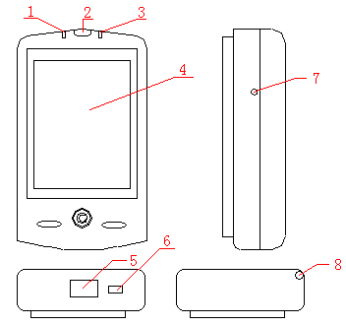

图1 掌上电脑（PDA）结构示意图
编号 | 元件 | 说 明
1 | 电源指示灯 | PDA开启时指示灯为绿色。

2 | 开关机按键 | 若PDA处于关闭状态，按住开关2～3秒钟即可开启电源，并回到上次关机前所显示的最后一个画面。

3 | 充电指示灯 | 状态说明：  亮蓝灯——充电中；  灭蓝灯——充电完毕。

4 | 液晶显示屏 | 人机对话显示窗口。
5 | 复位按键 | 使用手写笔的笔尖轻按PDA侧面的重置按钮。
6 | 信号插座 | 测量时与探测头信号线连接。
7 | PDA充电、同步插座 | 当PDA与探测头或计算机相连接时，通过此插座可被充电。如PDA与计算机连接时（使用附带的USB电缆线），可实现与计算机的同步。
8 | 手写笔插槽 | 当不使用手写笔时，请将手写笔插入此插槽中以保护好手写笔。要使用手写笔时，直接将笔从插槽中取出，握笔姿势 如同您平常握铅笔或圆珠笔方式。

2、探测头结构示意图
如图2所示。

三、软件操作
1、安装同步软件
将掌上电脑（PDA）与计算机（PC机）连接。可以把PDA中的裂缝数据存储到PC机中用户指定的任意文件夹。也可以将光盘或PC机中的配置文件存储到PDA中指定的文件夹内。
在与PC机连接之前，请先在PC机上安装Microsoft ActiveSync同步软件。Microsoft ActiveSync软件在安装光盘的[同步软件]目录中。安装后，用附带的USB电缆将PDA和PC机连接起来。您可以通过Microsoft ActiveSync浏览、同步和传输文件。也可以在PC机与PDA之间复制文件，还可以将PDA的数据备份到PC机上，在PC机上进行编辑修改。连接成功后，PDA相当于计算机中的一个文件夹。
安装Microsoft ActiveSync。将安装光盘放入光驱，在[同步软件]目录中运行“Setup.exe”文件，根据屏幕上的提示进行安装直到完成。然后就可以通过USB电缆和PDA连接，这时PC机右下角的状态栏中将有一个转动的绿色图标，图标为灰色的时候表示PDA和PC机没有连接上。若为一静止的绿色图标，表示连接成功。若图标不停地旋转，表示正在和PDA连接。只有连接成功后，才可以拷贝裂缝文件。连接不成功时，可先断开PDA和USB连接线，然后再连接。
如果PDA与PC机不能同步，这一般是由于没有正确设置PC机造成的。
PC机中的设置：在PC机中打开ActiveSync程序窗口，然后在文件菜单中选择“连接设置”，选中允许用USB连接计算机，去掉允许用串口连接。
提示：在与PC机处于连接状态时，请不要重新启动和关闭PC机，也不要复位PDA。您可以重新插拔PDA与PC机的连线，再次建立连接。但为了保护设备，每次插拔请间隔20秒以上。

2、开、关PDA
开、关PDA使用如图1所示的2键。轻按2键片刻，打开PDA，屏幕显示桌面界面。如需关闭PDA，再次轻按2键片刻即可。

3、进入测量软件
在桌面界面下，用手写笔点击屏幕上[我的设备]图标，然后找到[Resident Flash]，点开后运行[裂缝仪]程序，即可运行测量软件。
注意：[Resident Flash]目录下的所有程序请不要删除或更改，否则不能测量。

4、测量软件界面
1）当探测头未与PDA连接时，PDA出现如图3所示对话框。
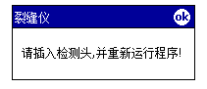
图3 探测头未与PDA连接时提示对话框
请插上探测头，然后关掉[裂缝仪]测量程序，并重新运行。
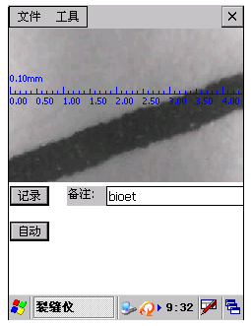
图4 测量软件界面
2）裂缝测量软件运行后，界面如图4所示。如用手写笔在测量区内点选两点，或点选待测裂缝边缘，则软件自动显示测量结果。其中“备注”中显示“bioet”可以修改，并作为裂缝文件的相关信息保存下来，如图5所示。

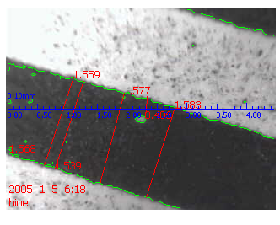
图5 裂缝备注信息

3）文件菜单如图6所示。选择[自动]，软件将自动测量裂缝。
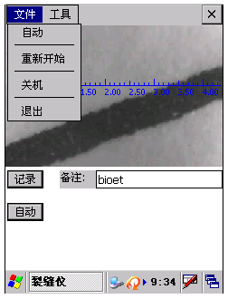
图6 文件菜单

4）工具菜单如图7所示。选择[设置]，出现如图8所示界面。“文件名”——输入待保存的裂缝文件名；
“位图bmp” 和“JPEG”——选择裂缝文件的存储格式；
“自动”和“手动”——测量裂缝时的软件处理方式，均为软件自动测量。当选择“自动”时，裂缝边缘由软件设置；当选择“手动”时，裂缝边缘由所输入的相应数值设置。
“标注线”、“标注字体”、 “字体大小”均可根据用户要求修改。
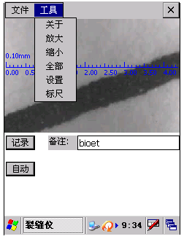
图7 工具菜单

“选择目录”——点选后选择合适的裂缝文件存放目录，如果将文件存放到[Resident Flash]目录下，请新建一个文件夹，以防向PC机复制文件时误码删除。
修改完以上操作后请保存。
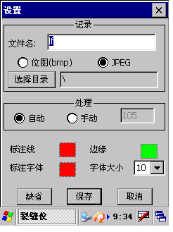
图8 设置菜单
5、测量裂缝
将PDA和探测头连接好，打开探测头和PDA的开关。点开[裂缝仪]测量程序，然后选择[自动]测量。此时屏幕上自动显示当前裂缝的宽度。移动测头即可连续测量。
当裂缝特别细小（或粗大）时，可点击工具中的放大（或缩小）菜单对裂缝进行放大、缩小及查看全部裂缝。
当裂缝图像较模糊时，建议用户采用人工读取方式，图像设有标尺，可方便人工对裂缝进行判读。
当前裂缝图像可保存为图像文件，方便存档及后续处理。如图9所示。If2002011301353990.jpg为保存文件名。
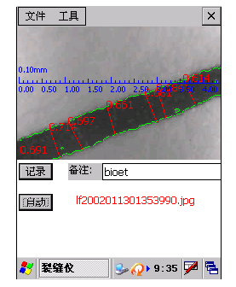
图9裂缝图像保存
注意：测量时应将探测头紧贴待测裂缝。当裂缝图像较模糊时，建议用户采用人工读取方式。

四、注意事项
1）错误运行提示1
当长时间不用PDA或探测头时，或第一次将PDA与探测头连接，可能出现如图10所示错误运行提示1。
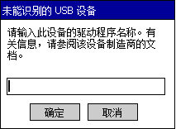
图10 错误运行提示1

处理方法：点击“取消”，关闭裂缝程序，重新插接探测头连线，重新运行测量程序。

2）错误运行提示2
当探测头与PDA连接不牢时，出现如图11所示错误运行提示2。
处理方法：关闭裂缝程序，重新插接探测头连线，重新运行测量程序。
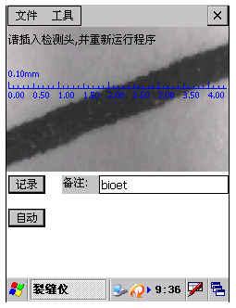
图11 错误运行提示2

3）如出现“请重新安装软件”的错误提示，可将附带光盘中的[裂缝]文件夹重新复制到[Resident Flash]中，再重新打开测量程序。

4）如测量时出现PDA死机，请轻按图1中的“复位按键（5）”，将PDA软复位。

